- Моделирование как научно обоснованный метод и технология получения новой научно-технической информации.
Моделирование - метод исследования (познания) окружающего мира, в котором некоторому изучаемому явлению поставлено в соответствие модель в виде также объекта, явления, процесса, которое может заменить натуру в процессе исследований. Модель отражает некоторые свойства натуры, но всегда отличается от нее. Фокус информативности есть модель. В зависимости от целей моделирования могут быть выбраны разные модели для одного и того же объекта. Моделирование используется для двух основных целей:
1. расширение наших знаний об окружающем мире;
2. разработка эффективных производственных процессов (проектирование механизмов, приборов, технологий, процессов).
В моделировании очень важна роль модельного эксперимента. Для определения достоверности и выявления лучших экспериментов нужно много времени, причем очевидным является планируемость экспериментов (сокращается время исследования). Существует два общих подхода к моделированию:
1. Классический (теоретико-аналитический). Предполагается, что исследуемый объект, явление или процесс имеет строгое математическое описание, например оператор Fо. В процессе проектирования мы конструируем оператор Fм, он должен приближаться к реально существующему Fo. Теоретико-аналитический подход позволяет сконструировать несколько операторов F′м, F′′м,..., F(n)м, каждый из которых может быть использован на том или ином этапе исследования. Степень приближения Fм к F0 определяется некоторым критериям соответствия, которые в целом называются функциями потерь Q. Одним из них является сумма среднеквадратичных отклонений. Для оценки этого показателя используются результаты многих экспериментов
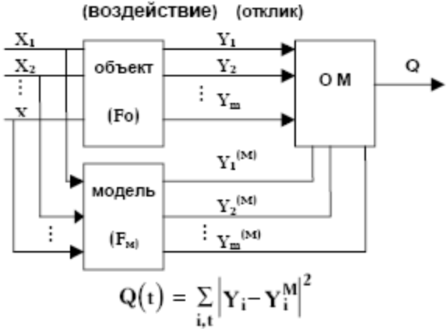
Лучшей будет модель, где меньше потеря критериальных отклонений.
2. Современный (экспериментально-статистический). Выделяет эксперимент как ведущее средство моделирования. Может применяться к особо сложным системам, которые могут и не иметь строгого математического описания F0. Основным методом подхода является имитационное моделирование. В нем предполагается, что любой исследуемый объект может быть разделен на некоторое число компонентов, некоторые из них могут иметь математическое описание, а функционирование других компонентов может быть неизвестно. Т.о. осуществляется переход от общего к системе, а сама система неразрывно связана с внешней средой. В экспериментально-статистическом подходе весь процесс исследования подразделяется на 2 этапа:
1) Сбор статистики по воздействию на систему из внешней среды и реакции системы на эти воздействия, характеризующиеся значимыми отношениями: R1...R5. Определяется также значимые свойства этих отношений Р1...Р5. Практически при имитационном моделировании взаимодействие системы со средой характеризуется конкретными моделями информационных потоков. Эти модели составляются в конце первого этапа в результате обработки статистической информации.
2) На втором этапе моделирования изменяется структура системы или параметры отдельных компонентов с целью определения лучшей организации. При моделировании генерируются входные потоки, отражающие внешнюю среду и исследуем выходные потоки, а также некоторые интегральные характеристики оценки качества работы системы.
Например: среднее время обслуживания в системе, время реакции системы на конкретное задание, коэффициент простоя прибора в системе, вероятность появления отказа в обследовании заявки, коэффициент риска получения отказа и т.д. Имитационная модель является планировщиком работы системы, особенно если изменяется, например, число приборов, или есть необходимость их изменения в связи с изменением числа заданий. Преимуществом экспериментально-статистического подхода является возможности решения достаточно сложных задач в проектировании и организации производственных процессов, когда сама система берет на себя функции сбора и обработки информации, а также планирования. В процессе моделирования сама модель может уточняться.

- Роль моделей в структуре научных знаний.
Модели и моделирование позволяют получить больше информации, чем простые измерения.
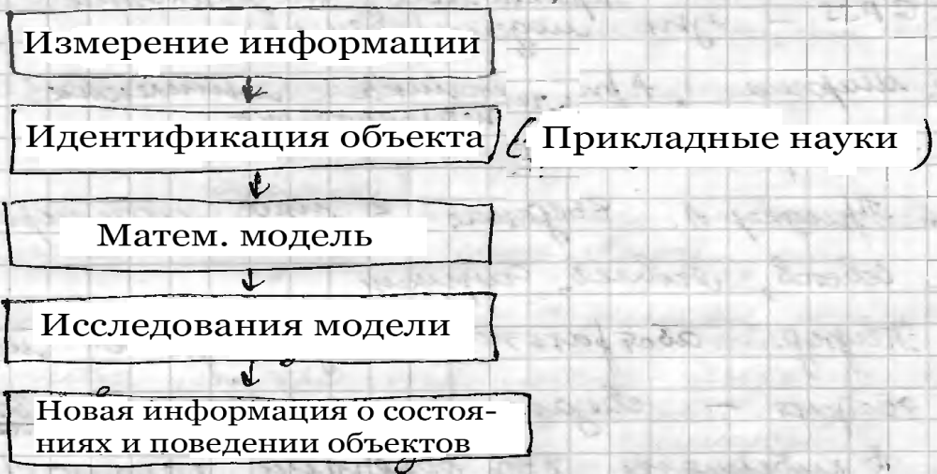

Источники научной информации все чаще базируются на компьютерном моделировании.
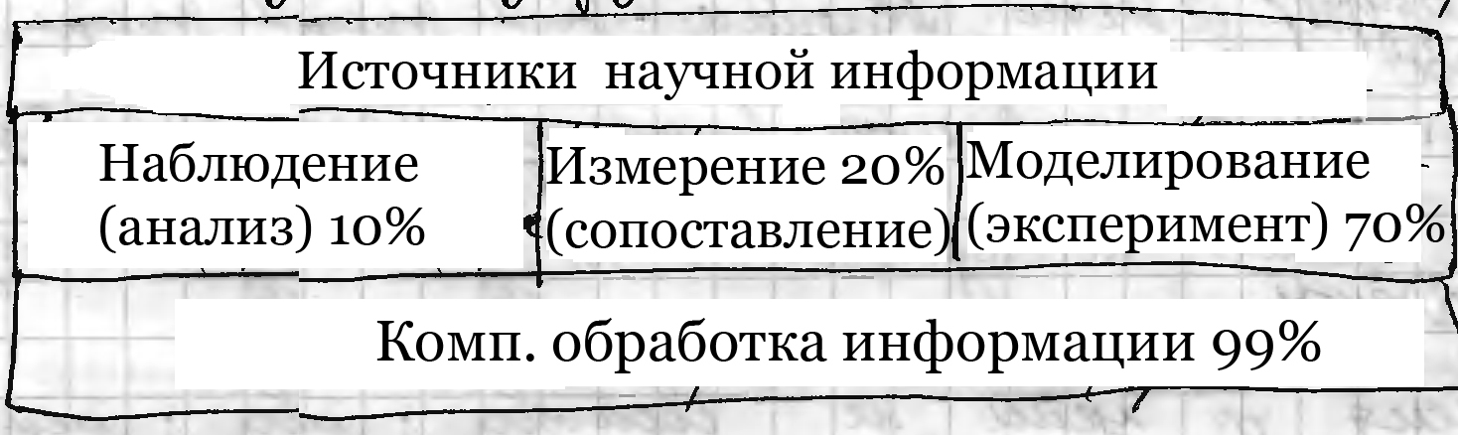
Структура научных знаний
Фундамент. Прикладные науки. |  | Статистические (данные) 50%
Теория 20% | Модели 80% | Статистические (данные) 50%

- Роль экспериментов и моделирования в научных исследованиях.
Общей теории моделирования нет, поскольку в различной области знаний пользуются своими моделями. Тем не менее методы в научных исследованиях делятся на 7 основных:
1. мысленное моделирование
2. натурное
3. физическое
4. аналоговое
5. математическое
6. имитационное \ _ современные, развивающиеся
7. семиотическое /
Перечисленные методы позволяют исследовать изучаемые объекты, явления и процессы, с разной степенью абстракции А (приближения к мысленным представлениям) и с разным уровнем достоверности Д, как достоверности измерений на модели. Достоверность измерений определяется отношением погрешности измерений в натуре к погрешностям измерений в модели. Если в модели можно измерить некоторые параметры в любой момент времени как в натуре, то такая модель достоверна. Приборы должны быть одного и того же класса точности.
Перечисленные методы могут быть представлены в пространственной абстракции и достоверности. Мысленное и натурное моделирование как основа научной и производственной деятельности человека Преимущество имитационного моделирования: средства моделирования позволяют производить сбор и обработку данных и осуществлять прогнозы развития процессов в той или иной внешней среде. Экспериментально-статистический подход реализуется именно с помощью имитационных моделей.
Мысленное моделирование - широкая область, т.к. в мысленных моделях представлены наши знания. Мысленные или познавательные модели (знания) формируются как суммы мыслей образов всего человечества об изучаемом явлении, объекте и процессе. К мысленным моделям относятся:
1. чувственно-наглядные
2. символьно-знаковые
3. математически-мысленные.
1 - на основе интуитивных представлений, того, что мы не можем видеть или принимаем за эталоны, образцы мысленных образов (модель атома Резерфорда, музыкальные произведения, и т.д.). Эталон это уже модель (поведения и т.д.).
2 - с помощью условных знаков u1080 обозначений позволяют представить структуру и организацию изучаемых явлений, объектов и процессов.
3 - с помощью условных знаков и символов отражаются строгие законы взаимодействия, имеющие место в оригинале. для их представления используются строгие математические теории. До тех пор пока программа остается на бумаге-носителе она остается мысленной математической моделью. И только когда она "работает" на машине и дает решение модели, она становится вещественной агрегатной моделью. Наибольшей достоверностью обладает натурное моделирование, когда модельный эксперимент проводится непосредственно на изучаемом объекте, явлении или процессе. Натурные модели:
1. натурный или производственный эксперимент
2. обобщенный производственный опыт
3. среднестатистические данные о явлениях в натуре.
В натурном эксперименте объект подвергается специальному испытанию. Он может быть исключен из производственного цикла. Обобщенный производственный опыт позволяет создать некоторую эталонную модель производственного процесса, технологической установки, которые будут использоваться для сравнения при проектировании. Аналогичным образом в качестве эталонов модели используются среднестатистические данные о явлениях природы. Решения, полученные на имитационных моделях имеют невысокую точность, однако имеются строгие оценки достоверности полученных результатов и при необходимости, увеличив объем выборок мы можем провести дополнительные испытания и получить более точные значения. При имитационном моделировании законы распределения вероятностей для тех или иных случайных величин могут быть неизвестными, но они уточняются в процессе моделирования, Результатом имитационного моделирования будет являться цифровая аналитическая стохастическая модель объекта.

- Модели и информация. Вещественно-агрегатные и абстрактные модели.
Общей теории моделирования нет, поскольку в различной области знаний пользуются своими моделями. Тем не менее методы в научных исследованиях делятся на 7 основных:
1. мысленное моделирование
2. натурное
3. физическое
4. аналоговое
5. математическое
6. имитационное \ _ современные, развивающиеся
7. семиотическое /
Перечисленные методы позволяют исследовать изучаемые объекты, явления и процессы, с разной степенью абстракции А (приближения к мысленным представлениям) и с разным уровнем достоверности Д, как достоверности измерений на модели. Достоверность измерений определяется отношением погрешности измерений в натуре к погрешностям измерений в модели. Если в модели можно измерить некоторые параметры в любой момент времени как в натуре, то такая модель достоверна. Приборы должны быть одного и того же класса точности. Перечисленные методы могут быть представлены в пространственной абстракции и достоверности.
До тех пор пока программа остается на бумаге-носителе она остается мысленной математической моделью. И только когда она "работает" на машине и дает решение модели она становится вещественной агрегатной моделью. Наибольшей достоверностью обладает натурное моделирование, когда модельный эксперимент проводится непосредственно на изучаемом объекте, явлении или процессе.
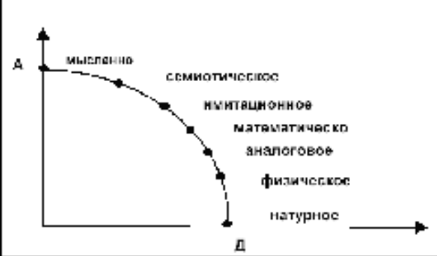
Мысленное моделирование – широкая область, т.к. в мысленных моделях представлены наши знания.
Мысленные или познавательные модели /знания/ формируются как суммы мыслей образов всего человечества об изучаемом явлении, объекте и процессе. К мысленным моделям относятся:
1. чувственно-наглядные
2. символьно-знаковые
3. математически-мысленные.
1 – на основе интуитивных представлений, того что мы не можем видеть или принимаем за эталоны, образцы мысленных образов /модель атома Резерфорда, музыкальные произведения, и т.д./. Эталон это уже модель /поведения и т.д./.
2 – с помощью условных знаков и обозначений позволяют представить структуру и организацию изучаемых явлений, объектов и процессов.
3 – с помощью условных знаков и символов отражаются строгие законы взаимодействия, имеющие место в оригинале для их представления используются строгие математические теории.
До тех пор пока программа остается на бумаге-носителе она остается мысленной математической моделью. И только когда она "работает" на машине и дает решение модели она становится вещественной агрегатной моделью.
Наибольшей достоверностью обладает натурное моделирование, когда модельный эксперимент проводится непосредственно на изучаемом объекте, явлении или процессе.
Натурные модели:
1. натурный или производственный эксперимент
2. обобщенный производственный опыт
3. среднестатистические данные о явлениях в натуре.
В натурном эксперименте объект подвергается специальному испытанию. Он может быть исключен из производственного цикла. Обобщенный производственный опыт позволяет создать некоторую эталонную модель производственного п роцесса, технологической установки, которые будут иcпольз оваться д ля с равнения п ри п роектировании. Аналогичным образом в качестве эталонов модели используются среднестатистические данные о явлениях природы.

- Соотношение абстрактного и достоверного в моделировании.
Общей теории моделирования нет, поскольку в различной области знаний пользуются своими моделями. Тем не менее методы в научных исследованиях делятся на 7 основных:
1. мысленное моделирование
2. натурное
3. физическое
4. аналоговое
5. математическое
6. имитационное \ _ современные, развивающиеся
7. семиотическое /
Перечисленные методы позволяют исследовать изучаемые объекты, явления и процессы, с разной степенью абстракции А (приближения к мысленным представлениям) и с разным уровнем достоверности Д, как достоверности измерений на модели. Достоверность измерений определяется отношением погрешности измерений в натуре к погрешностям измерений в модели. Если в модели можно измерить некоторые параметры в любой момент времени как в натуре, то такая модель достоверна. Приборы должны быть одного и того же класса точности. Перечисленные методы могут быть представлены в пространственной абстракции и достоверности.
До тех пор пока программа остается на бумаге-носителе она остается мысленной математической моделью. И только когда она "работает" на машине и дает решение модели она становится вещественной агрегатной моделью. Наибольшей достоверностью обладает натурное моделирование, когда модельный эксперимент проводится непосредственно на изучаемом объекте, явлении или процессе.

- Мысленное и натурное моделирование - основа научной и производственной деятельности человека.
Мысленное моделирование - широкая область, т.к. в мысленных моделях представлены наши знания.
Мысленные или познавательные модели /знания/ формируются как суммы мыслей образов всего человечества об изучаемом явлении, объекте и процессе.
К мысленным моделям относятся:
1. чувственно-наглядные
2. символьно-знаковые
3. математически-мысленные.
1 - на основе интуитивных представлений, того что мы не можем видеть или принимаем за эталоны, образцы мысленных образов /модель атома Резерфорда, музыкальные произведения, и т.д./.
Эталон это уже модель /поведения и т.д./.
2 - с помощью условных знаков и обозначений позволяют представить структуру и организацию изучаемых явлений, объектов и процессов.
3 - с помощью условных знаков и символов отражаются строгие законы взаимодействия, имеющие место в оригинале. для их представления используются строгие математические теории.
До тех пор пока программа остается на бумаге-носителе она остается мысленной математической моделью. И только когда она "работает" на машине и дает решение модели она становится вещественной агрегатной моделью.
Наибольшей достоверностью обладает натурное моделирование, когда модельный эксперимент проводится непосредственно на изучаемом объекте, явлении или процессе.
Натурные модели:
1. натурный или производственный эксперимент
2. обобщенный производственный опыт
3. среднестатистические данные о явлениях в натуре.
В натурном эксперименте объект подвергается специальному испытанию. Он может быть исключен из производственного цикла.
Обобщенный производственный опыт позволяет создать некоторую эталонную модель производственного процесса, технологической установки, которые будут использоваться для сравнения при проектировании. Аналогичным образом в качестве эталонов модели используются среднестатистические данные о явлениях природы.

- Физическое и аналоговое моделирование - методы реализации основных положений теории подобия.
Физическое моделирование предусматривает использование модели одной физической природы с оригиналом. При этом имеет место обычно введение масштабов для линейных размеров, временной переменной и т.д.. Физическая модель отличается размерами от оригиналов. Размеры модели упрощают исследования, повышают наглядность и возможности вариации параметров модели.
Физические модели:
1. пространственные физические модели или компоновки
2. временные электро-динамические модели
3. пространственно-временные физические модели.
1-е в строительстве, учебном деле при конструировании РЭА.
2-е используется для исследования переходных процессов в электрических цепях. В качестве модели используются расчетные столы, на которых коммутируются электрические цепи, имитируется распределение параметров электрических цепей и позволяющее решать задачи управления энергосистемой.
3-е для исследования особо сложных систем, там где нет полного описания процесса /модели радиолокационных станций/.
Недостатки физического моделирования: высокие затраты на модели, сложность изменения параметров модели.
Преимущество: высокая достоверность полученных результатов исследований, поскольку воспроизводятся все процессы, которые имеют место в физическом исходном объекте.
Более широкие возможности у аналогового моделирования, когда исследование проводится на объектах я явлениях другой физической природы, чем природа в оригинале. В качестве модели используется электрические цепи, электрические процессы, для которых хорошо изучены и развиты методы электрических измерений. В качестве оригиналов выступает тепловая система, механические процессы, магнитные поля и т.д.
К аналоговым моделям относятся R,L,C цепи, моделирующие установки, электрические сетки и другие сеточные модели.
К аналоговым моделям относятся R,L,С цепи, моделирующие установки, электрические сетки и другие сеточные модели. R,L,C цепи используют для моделирования механических, физических систем с сосредоточенными параметрами. Аналогом таких систем является электрическая цепь. Устанавливается строгое соответствие между переменными и параметрами натуры и модели. Соответствие между переменными и параметрами натуры и модели, устанавливается на основе специальных соотношения, которые называются критериями подобия. Критерии могут быть сформированы на основе анализа уравнений натуры и модели, но могут и на основе анализа размерностей этих величин. На моделях 1-го типа исследуются разные процессы или строятся механические системы с высоким качеством переходных процессов.
Моделирующие установки используются для исследования потенциальных магнитных полей. В качестве модели аналога в моделирующих установках используется стационарное поле тока в проводящей среде.
Электрические сетки также исследуют потенциальные физические поля, но уже на основе решения разности уравнений. В узлах сетки производится измерение потенциала, которые дают представление о распределении физического поля. Всякие физические поля описываются дифференциальными уравнениями. /Лапласа, Пуассона, Фурье/. Разрешаются цифровые сетки как спецпроцессоры для гибридных схем.
Преимущество аналогового моделирования: возможности вариаций параметрами модели. Точность измерения невысокая, и вариации структурной модели требуют построения новых моделирующих установок. Более современный - метод математического моделирования на ЭВМ.

- Три основных подхода к компьютерному моделированию объектов и систем.
В моделировании очень важна роль модельного эксперимента. Для определения достоверности и выявления лучших экспериментов нужно много времени, причем очевидным является планируемость экспериментов (сокращается время исследования). Существует три подхода к моделированию:
1. Классический (теоретико-аналитический). Предполагается, что исследуемый объект, явление или процесс имеет строгое математическое описание, например оператор Fо. В процессе проектирования мы конструируем оператор Fм, он должен приближаться к реально существующему Fo. Теоретико-аналитический подход позволяет сконструировать несколько операторов F′м, F′′м,..., F(n)м, каждый из которых может быть использован на том или ином этапе исследования. Степень приближения Fм к F0 определяется некоторым критериям соответствия, которые в целом называются функциями потерь Q. Одним из них является сумма среднеквадратичных отклонений. Для оценки этого показателя используются результаты многих экспериментов
Лучшей будет модель, где меньше потеря критериальных отклонений.
2. Современный (экспериментально-статистический). Выделяет эксперимент как ведущее средство моделирования. Может применяться к особо сложным системам, которые могут и не иметь строгого математического описания F0. Основным методом подхода является имитационное моделирование. В нем предполагается, что любой исследуемый объект может быть разделен на некоторое число компонентов, некоторые из них могут иметь математическое описание, а функционирование других компонентов может быть неизвестно. Т.о. осуществляется переход от общего к системе, а сама система неразрывно связана с внешней средой. В экспериментально-статистическом подходе весь процесс исследования подразделяется на 2 этапа:
1) Сбор статистики по воздействию на систему из внешней среды и реакции системы на эти воздействия, характеризующиеся значимыми отношениями: R1...R5. Определяется также значимые свойства этих отношений Р1...Р5. Практически при имитационном моделировании взаимодействие системы со средой характеризуется конкретными моделями информационных потоков. Эти модели составляются в конце первого этапа в результате обработки статистической информации.
2) На втором этапе моделирования изменяется структура системы или параметры отдельных компонентов с целью определения лучшей организации. При моделировании генерируются входные потоки, отражающие внешнюю среду и исследуем выходные потоки, а также некоторые интегральные характеристики оценки качества работы системы.
Например: среднее время обслуживания в системе, время реакции системы на конкретное задание, коэффициент простоя прибора в системе, вероятность появления отказа в обследовании заявки, коэффициент риска получения отказа и т.д. Имитационная модель является планировщиком работы системы, особенно если изменяется, например, число приборов, или есть необходимость их изменения в связи с изменением числа заданий. Преимуществом экспериментально-статистического подхода является возможности решения достаточно сложных задач в проектировании и организации производственных процессов, когда сама система берет на себя функции сбора и обработки информации, а также планирования. В процессе моделирования сама модель может уточняться.
3. Перспективный (семантико-ситуационный). Ситуация системы есть оценка (анализ, обобщение) совокупности характеристик объектов и связей между ними, которые состоят из постоянных и причинно-следственных отношений, зависящих от произошедших событий и протекающих процессов.
Обобщенное описание (отображение) системы с помощью ситуаций называется ситуационной моделью (СМ). В связи с этим все ситуационные системы можно называть системами ситуационного моделирования (ССМ).
Довольно часто СМ ошибочно называют имитационной, приравнивая тем самым ситуационное моделирование к имитационному. Если система только отображает информацию, и понимание ситуации складывается исключительно у субъекта, то она (система) не отличается от следящих систем. Любую программу, где создается модель, или устройство, которое транслирует реальные объекты, можно назвать ССМ, СЦ или ситуационной комнатой.
Под ССМ понимается комплекс программных и аппаратных средств, которые позволяют хранить, отображать, симулировать (имитировать) или анализировать информацию на основе СМ.

- Сущность классического теоретико-аналитического подхода к компьютерному моделированию.
В моделировании очень важна роль модельного эксперимента. Для определения достоверности и выявления лучших экспериментов нужно много времени, причем очевидным является планируемость экспериментов (сокращается время исследования). Существует два общих подхода к моделированию:
1. Классический (теоретико-аналитический). Предполагается, что исследуемый объект, явление или процесс имеет строгое математическое описание, например оператор Fо. В процессе проектирования мы конструируем оператор Fм, он должен приближаться к реально существующему Fo.
Теоретико-аналитический подход позволяет сконструировать несколько операторов F′м, F′′м,..., F(n)м, каждый из которых может быть использован на том или ином этапе исследования. Степень приближения Fм к F0 определяется некоторым критериям соответствия, которые в целом называются функциями потерь Q. Одним из них является сумма среднеквадратичных отклонений. Для оценки этого показателя используются результаты многих экспериментов. Лучшей будет модель, где меньше потеря критериальных отклонений.
2. Современный (экспериментально-статистический). Выделяет эксперимент как ведущее средство моделирования. Может применяться к особо сложным системам, которые могут и не иметь строгого математического описания F0. Основным методом подхода является имитационное моделирование.

- Сущность современного экспериментально - статистического подхода к компьютерному моделированию.
В моделировании очень важна роль модельного эксперимента. Для определения достоверности и выявления лучших экспериментов нужно много времени, причем очевидным является планируемость экспериментов (сокращается время исследования). Существует два общих подхода к моделированию:
1. Классический (теоретико-аналитический). Предполагается, что исследуемый объект, явление или процесс имеет строгое математическое описание, например оператор Fо. В процессе проектирования мы конструируем оператор Fм, он должен приближаться к реально существующему Fo.
2. Современный (экспериментально-статистический). Выделяет эксперимент как ведущее средство моделирования. Может применяться к особо сложным системам, которые могут и не иметь строгого математического описания F0. Основным методом подхода является имитационное моделирование. В нем предполагается, что любой исследуемый объект может быть разделен на некоторое число компонентов, некоторые из них могут иметь математическое описание, а функционирование других компонентов может быть неизвестно. Т.о. осуществляется переход от общего к системе, а сама система неразрывно связана с внешней средой.
В экспериментально-статистическом подходе весь процесс исследования подразделяется на 2 этапа:
1) Сбор статистики по воздействию на систему из внешней среды и реакции системы на эти воздействия, характеризующиеся значимыми отношениями: R1...R5 Определяется также значимые свойства этих отношений Р1...Р5 Практически при имитационном моделировании взаимодействие системы со средой характеризуется конкретными моделями информационных потоков. Эти модели составляются в конце первого этапа в результате обработки статистической информации.
2) На втором этапе моделирования изменяется структура системы или параметры отдельных компонентов с целью определения лучшей организации. При моделировании генерируются входные потоки, отражающие внешнюю среду и исследуем выходные потоки, а также некоторые интегральные характеристики оценки качества работы системы.
Например: среднее время обслуживания в системе, время реакции системы на конкретное задание, коэффициент простоя прибора в системе, вероятность появления отказа в обследовании заявки, коэффициент риска получения отказа и т.д. Имитационная модель является планировщиком работы системы, особенно если изменяется, например, число приборов, или есть необходимость их изменения в связи с изменением числа заданий. Преимуществом экспериментально-статистического подхода является возможности решения достаточно сложных задач в проектировании и организации производственных процессов, когда сама система берет на себя функции сбора и обработки информации, а также планирования. В процессе моделирования сама модель может уточняться.

- Сущность перспективного семантико-ситуационного подхода к компьютерному моделированию.***взято из нета***
Ситуация системы есть оценка (анализ, обобщение) совокупности характеристик объектов и связей между ними, которые состоят из постоянных и причинно-следственных отношений, зависящих от произошедших событий и протекающих процессов.
Обобщенное описание (отображение) системы с помощью ситуаций называется ситуационной моделью (СМ). В связи с этим все ситуационные системы можно называть системами ситуационного моделирования (ССМ).
Довольно часто СМ ошибочно называют имитационной, приравнивая тем самым ситуационное моделирование к имитационному. Если система только отображает информацию, и понимание ситуации складывается исключительно у субъекта, то она (система) не отличается от следящих систем. Любую программу, где создается модель, или устройство, которое транслирует реальные объекты, можно назвать ССМ, СЦ или ситуационной комнатой.
Под ССМ понимается комплекс программных и аппаратных средств, которые позволяют хранить, отображать, симулировать (имитировать) или анализировать информацию на основе СМ.

- Математическое моделирование - сфера широкого применения математических методов и вычислительных средств.
Используется для исследования объектов, явлений и процессов.
Применяется при накоплении определенных знаний об объекте. Если же явление не изучено, то применить математическое моделирование невозможно, тогда физическое или аналоговое. Математическое моделирование использует те или иные описания, решение которых производится на аналоговых или цифровых ВМ. К математическому моделированию относятся:
1. структурные математические моделирования (аналоговое и цифровое) Аналогового типа решается на АЭВМ, причем структура самой модели (вычислительных средств) повторяет структуру решаемой зависимости. В таких моделях используется структурный метод программирования, когда отдельные операции модели объединяются между собой в некоторую структурную схему решения уравнения. Кроме АВМ относятся также цифровые интегральные машины (ЦИМ) - для решения дифференциальных уравнений и используют структурные методы программирования.
2. цифровые аналитические (детерминированные и cтохастические) Такие модели решаются на ЦВМ обычно с использованием численных методов решения уравнений и такие методы должны иметь строгое исходное математическое описание. Детерминированные модели описываются широким набором математических функций и уравнений, решение которых может выполняться с возрастающей точностью. Аналитические стохастические модели используют известные описания для распределения вероятности случайных переменных, и используя эти формулы в процессе исследования генерируются последовательности значений этих случайных величин. Например так исследуются входные и выходные потоки ОМО. Получаемые значения параметров или характеристик оценивают работу системы в статистическом смысле, т.е. определяется среднее значение.
3. математические имитационные модели широко используют метод статистических испытаний для решения тех или иных зависимостей, структур - этот метод МОНТЕ-КАРЛО: направленно провести эксперимент и существенно сократить время на решение задач моделирования. Решения, полученные на имитационных моделях имеют невысокую точность, однако имеются строгие оценки достоверности полученных результатов и при необходимости, увеличив объем выборок мы можем провести дополнительные испытания и получить более точные значения. При имитационном моделировании законы распределения вероятностей для тех или иных случайных величин могут быть неизвестными, но они уточняются в процессе моделирования, Результатом имитационного моделирования будет являться цифровая аналитическая стохастическая модель объекта. Преимущество имитационного моделирования: средства моделирования позволяют производить сбор и обработку данных и осуществлять прогнозы развития процессов в той или иной внешней среде. Экспериментально-статистический подход реализуется именно с помощью имитационных моделей.
Абстрактная математическая модель - математическая структура (система), состоящая из множества М абстрактных математических объектов (чисел, векторов) и множества R, задающего отношение между двумя и более объектами, т.е. модель задается парой или кортежем <М,R>.
Существует два способа задания математических моделей:
1. задается аксиоматическим определением;
2. задается конструктивным определением.
Вторым способом задания является конструктивное определение. Здесь отношение между математическими объектами в модели задается уже известными определениями, но в качестве объектов такой модели выступает более сложные структуры (или объекты). Таким образом некоторая старая математическая модель переносится на новый уровень абстракции. Те же алгебраические определения могут быть перенесены на матрицы, векторы и т.д. В прикладных математических моделях появляются новые объекты для исследования. В прикладных математических теориях используются конструкторское определение для задания модели. Одно из наиболее часто используемых абстрактных математических моделей является теоретико-множественная модель технической системы. Это базовое формальное описание некоторого объекта, который может быть подразделен на устройства, узлы, компоненты. Такой объект называется технической системой.

- Этапы формализации описаний при составлении математических моделей объектов и систем.
Построение строгой математической модели представляет сложный многоэтапный процесс. При этом используется ряд форм преобразований и некоторые содержательные преобразования описаний объекта.
Данные описания объекта есть модель. Конечным итогом разработки должна быть экспериментальная расчетная модель объекта, на которой можно производить эксперимент:
- вариации исходных данных/детерминированные воздействия/;
- вариации параметров объектов при воздействии исходных данных ;
- вариации структуры объекта при входных параметров и исходных данных понимается вариация алгоритмов функционирования.
Tакие конечные экспериментальные модели работают на ЭВМ.
Все этапы формирования описания выполняются в том случае, если объект новый, неисследованный. Если же объекты уже исследованы, то могут использоваться готовые разработки на тех или иных этапах.
Для разработки любой модели формируется техническое задание, в котором определяются цели построения модели и приводится перечень факторов, влияние которых на объект интерпретируют в первую очередь. При разных целях могут быть, созданы разные модели объекта. В процессе разработки можно выделить 7 этапов, представленных по следующей структуре.
1. Определяется возможность построения модели и анализируется существование модели. Если подходящих моделей нет, то разрабатывается новая модель объекта.
2. Специалисты-эксперты по объекту составляют содержательное описание его поведения, особенности его функционирования, множество входов и выходов, которые составляют значимые отношения объекта с внешней средой, т.е. формируется Р_{s}. Р_{s} определяется н на основе натурного эксперимента или производственного опыта и часто определяются как желаемые. Такое определение объекта составляется специалистами-экспертами называется концептуальной моделью. Оно представляет собой текстовое описание. Для некоторых объектов только на этом этапе заканчивается составление модели, т.е. в базах знаний в основном будут накапливаться n модели объектов.
3. Выделяется множество базовых элементов модели M /проектируемого изделия/, на котором задаются всевозможные отношения, т.е. R , но очевидно выбор отношения элементов производится целенаправленно с использованием, например содержательного описания. При этом составляются так называемые формализованные описания, или его подходящих структур, представленных в виде структурных схем, функциональных схем, графических схем алгоритмов, кинематических схем и т.п., Функциональное описание, представленное с помощью графических средств и отражающие ее подходящие структуры называется структурной моделью описания. Структурная модель - это более строгая чем кинематическая модель, которая в дальнейшем применяет математический аппарат для описания процессов объекта.
4. Конструирование математической модели. Выделяя множество характеристик состояния и формируя операции между характеристиками состояния. Конечной целью является представление функций переходов и функций выходов, которые с математическим техническим заданием однозначно определяют переходы объекта из одного состояния в другое. С помощью Н, G составляется функциональная модель. Для задания функции системы используются известные физические законы, положения прикладной теории для данного объекта и для мало- изученного объекта могут использоваться общие положения теории идентификации объекта. Эта теория включает: структурную и параметрическую идентификацию. В 1-ю часть включается множество методов, позволяющих сформировать математическое описание модели, т.е. определить класс уравнений, функций, которые могут использоваться для описания функционирования объекта. В конечном счете функционирование объекта представляется некоторым математическим описанием, которое задает Н и G , а следовательно вектор состояний. Такое формализованное- математическое описание называется функциональной моделью. В функциональной модели пока еще не заданы числовые значения параметров /коэффициентов, функций, нелинейностей и т.д./, которые могли бы обеспечить соответствие процессов в модели и натуре.
5. Выбор и расчет параметров модели с целью соответствия процессов в модели и объекте. Параметры модели обычно определяются путем обработки ряда натурных экспериментов, в которых определены реакции системы на некоторые возмущения. В качестве входных воздействий на объект используется известный испытанный сигнал/гармонический, единичный скачок, единичный импульс, случайный сигнал с заданным распределением/. В конечном итоге формируется параметрическая или аналитическая модель объекта, которая может быть решена различными средствами и получены данные как результата тех или иных экспериментов. Расчетная аналитическая модель необходима для анализа поведения объекта и прогнозирования ситуации на будущее время. Использование модели аффективно для цели управления, но и не менее важно и проектирование /САПР/.
Одним из хороших приемов является аналитическое решение, но его можно выполнить только для простейших случаев. Основным методом решения аналитических моделей является моделирование на ЭВМ.
6. Выбирается численный метод для решения исходных описаний и составляется общий алгоритм решения модели. Такой алгоритм называется моделирующим алгоритмом. В ряде случаев его можно построить , минуя 4 и 5-й этапы. Метод имитационного моделирования позволяет прямо на основе структурной модели составить моделирующий алгоритм и переходить в дальнейшем к эксперименту. Результаты этих экспериментов позволяют уточнить аналитическую модель.
7. Формируется экспериментальная машинная модель в виде отлаженной программы /на языке высокого уровня или в машинных кодах/, которая может быть запущена и выполнена при любых заданных исходных данных, вариации которых определяются планом эксперимента. Экспериментальная модель - та, на которой можно изменив исходные данные можно получить новое решение модели. Дня аналоговых моделей вместо алгоритма модели используется некоторая структура операционных блоков, которые непосредственно составляются на основе аналитической модели.
На 6-м этапе для АВМ используется структурный метод программирования, а экспериментальная модель уже выглядит в виде аппаратуры. На 7-м этапе экспериментальная модель проверяется на достоверность и адекватность/соответствие/ объекту. Процесс про- верки функционирования модели с целью определения ее достоверности, т.е. соответствия исходным предположениям называется процессом модели верификации. В этом процессе надо убедиться, что не существует таких исходных данных, при которых модель вышла бы за рамки существующих предположений о поведении объекта. Существуют критериальные оценки адекватности, а есть и параметрические оценки соответствия, в которых соответствие устанавливается путем сравнения параметров объекта и модели.

- Структура процесса составления экспериментальной математической модели объекта.
Для разработки любой модели формируется техническое задание, в котором определяются цели построения модели и приводится перечень факторов, влияние которых на объект интерпретируют в первую очередь. При разных целях могут быть, созданы разные модели объекта. В процессе разработки можно выделить 7 этапов, представленных по следующей структуре.
1. Определяется возможность построения модели и анализируется существование модели. Если подходящих моделей нет, то разрабатывается новая модель объекта.
2. Специалисты-эксперты по объекту составляют содержательное описание его поведения, особенности его функционирования, множество входов и выходов, которые составляют значимые отношения объекта с внешней средой, т.е. формируется Р_{s}. Р_{s} определяется н на основе натурного эксперимента или производственного опыта и часто определяются как желаемые. Такое определение объекта составляется специалистами-экспертами называется концептуальной моделью. Оно представляет собой текстовое описание. Для некоторых объектов только на этом этапе заканчивается составление модели, т.е. в базах знаний в основном будут накапливаться n модели объектов.
3. Выделяется множество базовых элементов модели M /проектируемого изделия/, на котором задаются всевозможные отношения, т.е. R , но очевидно выбор отношения элементов производится целенаправленно с использованием, например содержательного описания. При этом составляются так называемые формализованные описания, или его подходящих структур, представленных в виде структурных схем, функциональных схем, графических схем алгоритмов, кинематических схем и т.п., Функциональное описание, представленное с помощью графических средств и отражающие ее подходящие структуры называется структурной моделью описания. Структурная модель - это более строгая чем кинематическая модель, которая в дальнейшем применяет математический аппарат для описания процессов объекта.
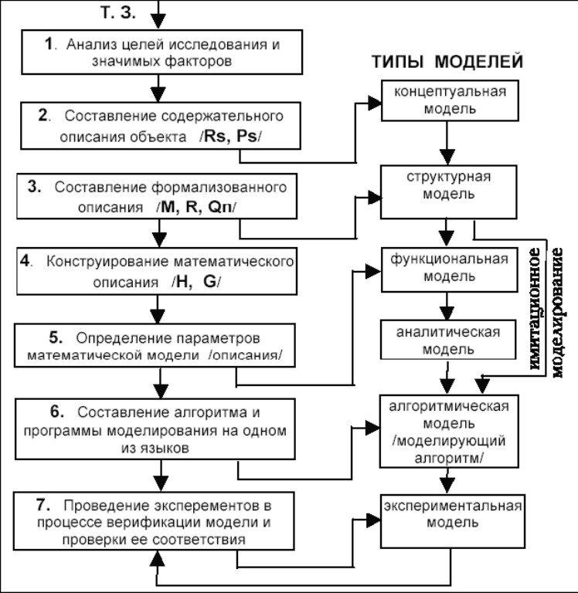
4. Конструирование математической модели. Выделяя множество характеристик состояния и формируя операции между характеристиками состояния. Конечной целью является представление функций переходов и функций выходов, которые с математическим техническим заданием однозначно определяют переходы объекта из одного состояния в другое. С помощью Н, G составляется функциональная модель. Для задания функции системы используются известные физические законы, положения прикладной теории для данного объекта и для мало- изученного объекта могут использоваться общие положения теории идентификации объекта. Эта теория включает: структурную и параметрическую идентификацию. В 1-ю часть включается множество методов, позволяющих сформировать математическое описание модели, т.е. определить класс уравнений, функций, которые могут использоваться для описания функционирования объекта. В конечном счете функционирование объекта представляется некоторым математическим описанием, которое задает Н и G , а следовательно вектор состояний. Такое формализованное- математическое описание называется функциональной моделью. В функциональной модели пока еще не заданы числовые значения параметров /коэффициентов, функций, нелинейностей и т.д./, которые могли бы обеспечить соответствие процессов в модели и натуре.
5. Выбор и расчет параметров модели с целью соответствия процессов в модели и объекте. Параметры модели обычно определяются путем обработки ряда натурных экспериментов, в которых определены реакции системы на некоторые возмущения. В качестве входных воздействий на объект используется известный испытанный сигнал/гармонический, единичный скачок, единичный импульс, случайный сигнал с заданным распределением/. В конечном итоге формируется параметрическая или аналитическая модель объекта, которая может быть решена различными средствами и получены данные как результата тех или иных экспериментов. Расчетная аналитическая модель необходима для анализа поведения объекта и прогнозирования ситуации на будущее время. Использование модели аффективно для цели управления, но и не менее важно и проектирование /САПР/.
Одним из хороших приемов является аналитическое решение, но его можно выполнить только для простейших случаев. Основным методом решения аналитических моделей является моделирование на ЭВМ.
6. Выбирается численный метод для решения исходных описаний и составляется общий алгоритм решения модели. Такой алгоритм называется моделирующим алгоритмом. В ряде случаев его можно построить , минуя 4 и 5-й этапы. Метод имитационного моделирования позволяет прямо на основе структурной модели составить моделирующий алгоритм и переходить в дальнейшем к эксперименту. Результаты этих экспериментов позволяют уточнить аналитическую модель.
7. Формируется экспериментальная машинная модель в виде отлаженной программы /на языке высокого уровня или в машинных кодах/, которая может быть запущена и выполнена при любых заданных исходных данных, вариации которых определяются планом эксперимента. Экспериментальная модель - та, на которой можно изменив исходные данные можно получить новое решение модели. Дня аналоговых моделей вместо алгоритма модели используется некоторая структура операционных блоков, которые непосредственно составляются на основе аналитической модели.
На 6-м этапе для АВМ используется структурный метод программирования, а экспериментальная модель уже выглядит в виде аппаратуры. На 7-м этапе экспериментальная модель проверяется на достоверность и адекватность/соответствие/ объекту. Процесс про- верки функционирования модели с целью определения ее достоверности, т.е. соответствия исходным предположениям называется процессом модели верификации. В этом процессе надо убедиться, что не существует таких исходных данных, при которых модель вышла бы за рамки существующих предположений о поведении объекта. Существуют критериальные оценки адекватности, а есть и параметрические оценки соответствия, в которых соответствие устанавливается путем сравнения параметров объекта и модели.

- Формализованные свойства системы. Примеры задания значимых отношений и значимых свойств системы.
Можно задать общее определение системы , как связного целого, образованного взаимоподчинением и согласованию делений. Составляющих ее частей и компонентов. На разных уровнях описания в системе всегда можно выделить некоторый неделимый компонент или базовый элемент. В теоретико-множественной модели вводятся 3 первичные категории:
а/множество базовых элементов системы M = {m₁,..., m_{p}}
б/множество отношений этих элементов R = { r₁,...r_{к}}
в/множество свойств элементов системы, которые могут проявляться во всех возможных отношениях P = {p₁,...,p_{s}}
Теоретико-множественная модель - базовая модель проектирования любой системы. На основе первичных категорий формируются вторичные категории:
а/ множество всех возможных структур системы Q
б/ множество всех возможных функций системы F
в/ множество всех возможных оценок качества системы Э /С/
Э - эффективность.
Q = M × R - декартово произведение.
Из множества всех возможных структур выделяется подмножество подходящих структур Qn ⊂ Q. Они задаются неопределенном М и реализуют требуемые значимые отношения Rs - как необходимые связи с внешней средой.
Проектирование заключается в выборе и синтезе подходящих структур. Множество всех возможных систем: S = Q × Р, Р - множество всех возможных свойств. Но при применении систем при таком подходе важно выделить что множество подходящих систем использует множество подходящих структур, на которые должны быть обязательно проявлены множество всех значимых свойств Ps системы /задается в ТЗ на разработку системы/. Поэтому поиск подходящей системы ведется в классе подходящих структур, для которых Рs ⊂ P.
При построении математической модели системы мы должны обеспечить переход к заданию всех вторичных категорий, задать функции системы, используя описания, а также задать формально оценки качества системы. Вводится понятие состояния системы, которое задается на множестве элементов, а точнее на множестве переменных, которые задают состояние каждого из элементов.
Мерность описания функционирования системы зависит от числа характеристик, которые учитываются в данном описании. Само же состояние на некоторый момент t_{к} определяется вектором 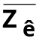, который записывается n-мерной области характеристик состояния. Описание между переменными характеристиками состояния зависят от конкретной структуры из множества подходящих структур, и определяется физическими законами. Чтобы задать состояние системы, необходимо привести все описания в некоторую фиксированную форму. Для дискретных систем общее описание функционирования должно быть представлено в виде:
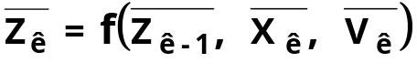
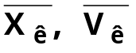- вектора информационных входов и управляющих входных сигналов.
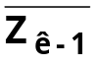- состояние вектора на момент времени t_{к-1}.
Н - закон функционирования системы /функционирования перехода/ - в виде уравнений, неравенств и т.д.. Простым примером - описание функционирования автомата. Несколько сложнее представляется состояние для непрерывных систем. Вектор состояния для непрерывных систем 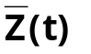 представляется множеством мгновенных состояний этого вектора. Этот вектор задается на множестве характеристик состояния, каждая из которых представляет собой переменную, которая характеризует состояние элемента или группы элементов системы. Для расчета системы важно показать, что состояние системы находится в области допустимых состояний, причем эта n-мерная область допустимых состояний определяется минимальными и максимальными возможностями знания всех характеристик /рабочий ток срабатывания реле/.
Для непрерывных систем функционирование задается с помощью описания динамики работы системы, т.е. соответствующих дифференциальных уравнений или производных по времени. Тогда состояние системы определяется:
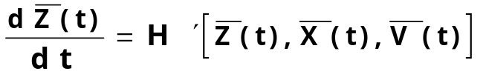
- функция переходов в виде правых частей дифференциального уравнения, связанные между собой характеристики состояний 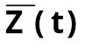, информационные сигналы 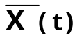 и управляющие сигналы 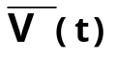.
Чтобы отразить реакцию системы на возбуждение, в модели представляются не только векторы состояния, но и все выходные сигналы системы, т.е. реакции системы.
Вектор выходных сигналов дискретной системы на момент времени t_{к}, определяется с помощью функции выходов:
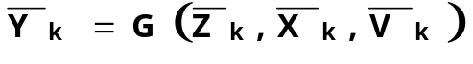
Это также система алгебраических и логических уравнений.
Аналогично для непрерывной системы выходные сигналы определяются с помощью функции выходов:
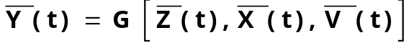
Таким образом выбрав функции переходов и выходов для системы мы однозначно задаем функционирование системы: F = < H, G>
Модель функционирования F позволяет нам проверить, действительно ли данная система обеспечивает заданные значимые свойства, т.е. есть ли среди множества структур 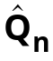 те, для которых множество:
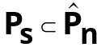
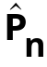 -подмножество свойств, которые проявляются в подходящих структурах.
Среди важных интегральных характеристик применения системы, которые включаются в Р_{s}, выделение оценки качества:

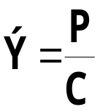
/производительность системы/ /задач/час/
/стоимость/ /количество корпусов/

Есть еще информационная производительность систем. Она определяется количеством бит обработки информации в секунду:
бит
I = ⎯
cек

В некоторых случаях достаточно дать одну характеристику - стоимость. Оптимизация при проектировании заключается в том, чтобы из Qn выбрать те, которые дают максимум или минимум интегральных показателей.

- Концептуальная и структурная модели объекта , их содержание и назначение.
В процессе разработки математической модели объекта можно выделить 7 этапов, представленных по следующей структуре:
1. Определяется возможность построения модели и анализируется существование модели.
2. Составляется содержательное описание его поведения, особенности его функционирования, множества входов и выходов которые составляют значимые отношения объекта с внешней средой.
3. Выделяются множества базовых элементов модели М,на котором задаютсявсевозможные отношения.
4.Конструирование математической модели.
5.Выбор и расчет параметров модели с целью соответствия процессов в модели и объекте.
6.Выбирается численный метод для решения исходных описаний и сост. Алгоритм решения модели
7.Формируется экспериментальная машинная модель в виде отлаженной программы.
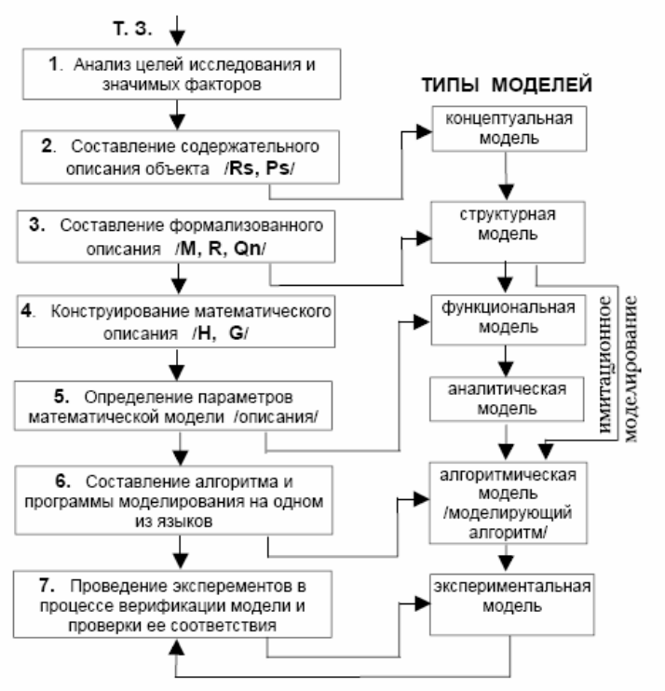
Специалисты-эксперты по объекту составляют содержательное описание его поведения, особенности его функционирования, множество входов и выходов, которые составляют значимые отношения объекта с внешней средой, т.е. формируется Рs. Рs определяется н на основе натурного эксперимента или производственного опыта и часто определяются как желаемые. Такое определение объекта составляется специалистами-экспертами называется концептуальной моделью. Оно представляет собой текстовое описание. Для некоторых объектов только на этом этапе заканчивается составление модели, т.е. в базах знаний в основном будут накапливаться n модели объектов.
Выделяется множество базовых элементов модели M /проектируемого изделия/, на котором задаются всевозможные отношения, т.е. R , но очевидно выбор отношения элементов производится целенаправленно с использованием, например содержательного описания. При этом составляются так называемые формализованные описания, или его подходящих структур, представленных в виде структурных схем, функциональных схем, графических схем алгоритмов, кинематических схем и т.п., Функциональное описание, представленное с помощью графических средств и отражающие ее подходящие структуры называется структурной моделью описания. Структурная модель - это более строгая чем кинематическая модель, которая в дальнейшем применяет математический аппарат для
описания процессов объекта.

- Аналитическая и параметрическая математические модели объекта, их содержание и назначение.
В процессе разработки математической модели объекта можно выделить 7 этапов, представленных по следующей структуре:
1. Определяется возможность построения модели и анализируется существование модели.
2. Составляется содержательное описание его поведения, особенности его функционирования, множества входов и выходов которые составляют значимые отношения объекта с внешней средой.
3. Выделяются множества базовых элементов модели М,на котором задаются всевозможные отношения.
4.Конструирование математической модели.
5.Выбор и расчет параметров модели с целью соответствия процессов в модели и объекте.
6.Выбирается численный метод для решения исходных описаний и сост. Алгоритм решения модели
7.Формируется экспериментальная машинная модель в виде отлаженной программы
Конструирование математической модели. Выделяя множество характеристик состояния и формируя операции между характеристиками состояния. Конечной целью является представление функций переходов и функций выходов, которые с математическим техническим заданием однозначно определяют переходы объекта из одного состояния в другое. С помощью Н, G составляется функциональная модель. Для задания функции системы используются известные физические законы, положения прикладной теории для данного объекта и для мало- изученного объекта могут использоваться общие положения теории идентификации объекта. Эта теория включает:
структурную и параметрическую идентификацию. В 1-ю часть включается множество методов, позволяющих сформировать математическое описание модели, т.е. определить класс уравнений, функций, которые могут использоваться для описания функционирования объекта. В конечном счете функционирование объекта представляется некоторым математическим описанием, которое задает Н и G , а следовательно вектор состояний. Такое формализованное- математическое описание называется функциональной моделью. В функциональной модели пока еще не заданы числовые значения параметров /коэффициентов, функций, нелинейностей и т.д./, которые могли бы обеспечить соответствие процессов в модели и натуре.
Выбор и расчет параметров модели с целью соответствия процессов в модели и объекте. Параметры модели обычно определяются путем обработки ряда натурных экспериментов, в которых определены реакции системы на некоторые возмущения. В качестве входных воздействий на объект используется известный испытанный сигнал/гармонический, единичный скачок, единичный импульс, случайный сигнал с заданным распределением/. В конечном итоге формируется параметрическая или аналитическая модель объекта, которая может быть решена различными средствами и получены данные как результата тех или иных экспериментов. Расчетная аналитическая модель необходима для анализа поведения объекта и прогнозирования ситуации на будущее время. Использование модели аффективно для цели управления, но и не менее важно и проектирование /САПР/. Одним из хороших приемов является аналитическое решение, но его можно выполнить только для простейших случаев. Основным методом решения аналитических моделей является моделирование на ЭВМ.

- Роль процессов идентификации и верификации в моделировании.
В процессе разработки математической модели объекта можно выделить 7 этапов, представленных по следующей структуре:
1. Определяется возможность построения модели и анализируется существование модели.
2. Составляется содержательное описание его поведения, особенности его функционирования, множества входов и выходов которые составляют значимые отношения объекта с внешней средой.
3. Выделяются множества базовых элементов модели М,на котором задаются всевозможные отношения.
4.Конструирование математической модели.
5.Выбор и расчет параметров модели с целью соответствия процессов в модели и объекте.
6.Выбирается численный метод для решения исходных описаний и сост. алгоритм решения модели
7.Формируется экспериментальная машинная модель в виде отлаженной программы
Конструирование математической модели. Выделяя множество характеристик состояния и формируя операции между характеристиками состояния. Конечной целью является представление функций переходов и функций выходов, которые с математическим техническим заданием однозначно определяют переходы объекта из одного состояния в другое. С помощью Н, G составляется функциональная модель. Для задания функции системы используются известные физические законы, положения прикладной теории для данного объекта и для мало- изученного объекта могут использоваться общие положения теории идентификации объекта. Эта теория включает: структурную и параметрическую идентификацию. В 1-ю часть включается множество методов, позволяющих сформировать математическое описание модели, т.е. определить класс уравнений, функций, которые могут использоваться для описания функционирования объекта. В конечном счете функционирование объекта представляется некоторым математическим описанием, которое задает Н и G , а следовательно вектор состояний. Такое формализованное математическое описание называется функциональной моделью. В функциональной модели пока еще не заданы числовые значения параметров /коэффициентов, функций, нелинейностей и т.д./, которые могли бы обеспечить соответствие процессов в модели и натуре.
6. Выбирается численный метод для решения исходных описаний и составляется общий алгоритм решения модели. Такой алгоритм называется моделирующим алгоритмом. В ряде случаев его можно построить , минуя 4 и 5-й этапы. Метод имитационного моделирования позволяет прямо на основе структурной модели составить моделирующий алгоритми переходить в дальнейшем к эксперименту. Результаты этих экспериментов позволяют уточнить аналитическую модель.
7. Формируется экспериментальная машинная модель в виде отлаженной программы /на языке высокого уровня или в машинных кодах/, которая может быть запущена и выполнена при любых заданных исходных данных, вариации которых определяются планом эксперимента. Экспериментальная модель - та, на которой можно изменив исходные данные можно получить новое решение модели. Дня аналоговых моделей вместо алгоритма модели используется некоторая структура операционных блоков, которые непосредственно составляются на основе аналитической модели.
На 6-м этапе для АВМ используется структурный метод программирования, а экспериментальная модель уже выглядит в виде аппаратуры. На 7-м этапе экспериментальная модель проверяется на достоверность и адекватность/соответствие/ объекту. Процесс проверки функционирования модели с целью определения ее достоверности, т.е. соответствия исходным предположениям называется процессом верификации модели. В этом процессе надо убедиться, что не существует таких исходных данных, при которых модель вышла бы за рамки существующих предположений о поведении объекта. Существуют критериальные оценки адекватности, а есть и параметрические оценки соответствия, в которых соответствие устанавливается путем сравнения параметров объекта и модели.

- Имитационное моделирование - современный метод исследования сложных систем.
Имитационное моделирование реализуется на ЦЭВМ с помощью разработанных моделирующих систем и соответствующих языков имитационного моделирования. В имитационном моделировании существуют некоторые формальные описания или некоторые модели форм систем, которые представляют выбранное базовое описание сложных систем. К имитационным моделям относят:
1. формальную дискретную систему
2. формальную непрерывную систему
3. формальную непрерывно-дискретную систему.
Выбор зависит от целей, действительной сложности самой модели поставленных задач.
Формальной дискретной системой называется система, состояние которой изменяется лишь в некоторые дискретные моменты времени наступления событий, причем каждое событие может привести не только к изменению состояния, но и к изменению параметров системы, алгоритмов функционирования или даже структуры системы. В периоды между событиями состояние не изменяется. Переходы из состояния в состояние происходят мгновенно и нет таких моментов времени, когда состояние ни определено. Типичный пример - комбинационная схема ЭВМ.
Непрерывная формальная система - это система, функционирование которой с некоторого начального момента t0 описывается системами дифференциальных уравнений, а непрерывное взаимодействие компонентов такой системы представляется в виде реализаций определенных функциональных зависимостей, характеристик состояния, в т.ч. непрерывного времени. Мгновенное состояние непрерывной системы в некоторый момент времени определяется множеством мгновенных значений характеристик состояний, или переменных, которые определены в левых частях системы дифференциальных уравнений.
Состояние непрерывной системы задается вектором состояния в примерной области характеристик состояния. Для непрерывных систем выделяется область допустимых состояний, когда ни одна из характеристик не выходит за пределы допустимых диапазонов.
Чисто непрерывных или чисто дискретных систем не существует, т.к. даже непрерывная система связана с событиями "пуск" и "останов" как минимум. Более общим представлением является непрерывно-дискретная система, в которой отдельные события могут повлиять на параметры решаемых систем дифференциальных уравнений, могут порождать новые непрерывные процессы или завершить развитие их. Непрерывно-дискретные системы - это непрерывные системы со вложенной дискретной моделью управления. Для описания моделей сложных систем используются языки имитационного моделирования, которые ориентированы на некоторые программные готовые средства систем моделирования. Эти языки и системы имитационного моделирования могут быть ориентированы на исследование только дискретных, только непрерывных или непрерывно- дискретных систем.
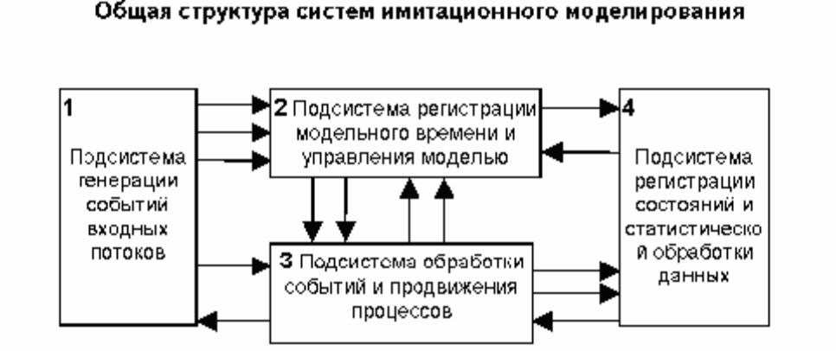

- Сущность имитационного моделирования. Понятие о формальных системах.
Имитационное моделирование реализуется на ЦЭВМ с помощью разработанных моделирующих систем и соответствующих языков имитационного моделирования. В имитационном моделировании существуют некоторые формальные описания или некоторые модели форм систем, которые представляют выбранное базовое описание сложных систем. К имитационным моделям относят:
1. формальную дискретную систему
2. формальную непрерывную систему
3. формальную непрерывно-дискретную систему.
Выбор зависит от целей, действительной сложности самой модели поставленных задач.
Формальной дискретной системой называется система, состояние которой изменяется лишь в некоторые дискретные моменты времени наступления событий, причем каждое событие может привести не только к изменению состояния, но и к изменению параметров системы, алгоритмов функционирования или даже структуры системы. В периоды между событиями состояние не изменяется. Переходы из состояния в состояние происходят мгновенно и нет таких моментов времени, когда состояние ни определено. Типичный пример - комбинационная схема ЭВМ.
Непрерывная формальная система - это система, функционирование которой с некоторого начального момента t0 описывается системами дифференциальных уравнений, а непрерывное взаимодействие компонентов такой системы представляется в виде реализаций определенных функциональных зависимостей, характеристик состояния, в т.ч. непрерывного времени. Мгновенное состояние непрерывной системы в некоторый момент времени определяется множеством мгновенных значений характеристик состояний, или переменных, которые определены в левых частях системы дифференциальных уравнений. Состояние непрерывной системы задается вектором состояния в примерной области характеристик состояния. Для непрерывных систем выделяется область допустимых
состояний, когда ни одна из характеристик не выходит за пределы допустимых диапазонов.
Чисто непрерывных или чисто дискретных систем не существует, т.к. даже непрерывная система связана с событиями "пуск" и "останов" как минимум. Более общим представлением является непрерывно-дискретная система, в которой отдельные события могут повлиять на параметры решаемых систем дифференциальных уравнений, могут порождать новые непрерывные процессы или завершить развитие их. Непрерывно-дискретные системы - это непрерывные системы со вложенной дискретной
моделью управления.
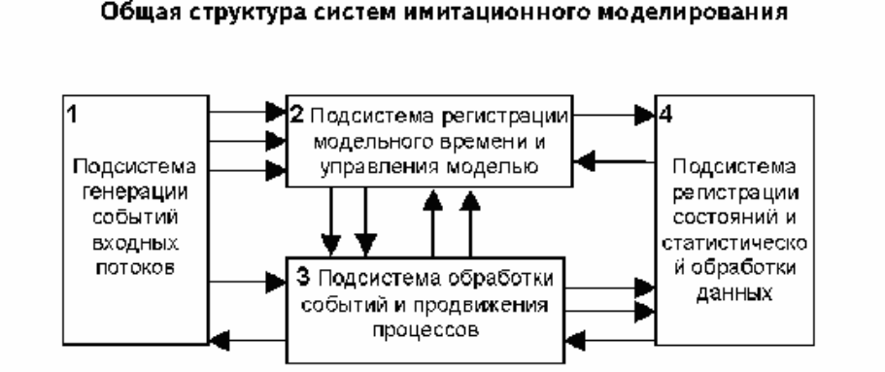

- Формальные дискретная, непрерывная и непрерывно-дискретная системы.
Непрерывная формальная система - это система, функционирование которой с некоторого начального момента t0 описывается системами дифференциальных уравнений, а непрерывное взаимодействие компонентов такой системы представляется в виде реализаций определенных функциональных зависимостей, характеристик состояния, в т.ч. непрерывного времени. Мгновенное состояние непрерывной системы в некоторый момент времени определяется множеством мгновенных значений характеристик состояний, или переменных, которые определены в левых частях системы дифференциальных уравнений.
Состояние непрерывной системы задается вектором состояния в примерной области характеристик состояния. Для непрерывных систем выделяется область допустимых состояний, когда ни одна из характеристик не выходит за пределы допустимых диапазонов.
Чисто непрерывных или чисто дискретных систем не существует, т.к. даже непрерывная система связана с событиями "пуск" и "останов" как минимум. Более общим представлением является непрерывно-дискретная система, в которой отдельные события могут повлиять на параметры решаемых систем дифференциальных уравнений, могут порождать новые непрерывные процессы или завершить развитие их.
Непрерывно-дискретные системы - это непрерывные системы со вложенной дискретной моделью управления.
Для описания моделей сложных систем используются языки имитационного моделирования, которые ориентированы на некоторые программные готовые средства систем моделирования. Эти языки и системы имитационного моделирования могут быть ориентированы на исследование только дискретных, только непрерывных или непрерывно- дискретных систем.
Для моделирования дискретных систем - GPSS /многоцелевая система моделирования, работающая в ОС ЕС. Язык СИМУЛА , АЛСИМ используется для описания дискретных систем АСУ производства.
Для исследования непрерывных систем языки: ДИНАМО, MIM.

- Формальная дискретная система, примеры задания состояний ФДС и представление процессов их изменения.
Формальной дискретной системой называется система, состояние которой изменяется лишь в некоторые дискретные моменты времени наступления событий, причем каждое событие может привести не только к изменению состояния, но и к изменению параметров системы, алгоритмов функционирования или даже структуры системы. В периоды между событиями состояние не изменяется. Переходы из состояния в состояние происходят мгновенно и нет таких моментов времени, когда состояние ни определено. Типичный пример - комбинационная схема ЭВМ.
Для описания моделей сложных систем используются языки имитационного моделирования, которые ориентированы на некоторые программные готовые средства систем моделирования. Эти языки и системы имитационного моделирования могут быть ориентированы на исследование только дискретных, только непрерывных или непрерывно- дискретных систем.
Для моделирования дискретных систем - GPSS /многоцелевая система моделирования, работающая в ОС ЕС. Язык СИМУЛА , АЛСИМ используется для описания дискретных систем АСУ производства. Для управления имитационными моделями реализуются 5 принципов, которые определяют состав компонентов системы имитационного моделирования:
1) принцип дельта Т – метод сканирования процеса
2) принцип планирования событий – реализует метод особых состояний системы
3) принцип больших шагов дельта Т – реализует метод отображения развития модели
4) принцип последовательной проводки заданий – реализует метод реактивации процесса
5) принцип активации ресурсов
2. Принцип относиться к моделированию формальных дискретных систем, в которых состояния изменяются при некоторых событиях, при этом всегда можно выделить конечное количество состояний. Каждое событие переводит систему в особое состояние (возбуждения). Кроме переходов новое состояние система также может изменять свои параметры, а иногда даже и структуру. Пример ФДС – цифровой автомат. При обработке событий в имитационных системах могут планироваться будущие события (условные события), внешние события – безусловные события. Для управления используются управляющий список событий (УСС). После обработки очередного события время передвигается к времени Тк.

- Принципы организации имитационных моделей. Понятия модельного времени, события, ресурса, взаимодействия процессов.
Общая структура систем имитационного моделирования:
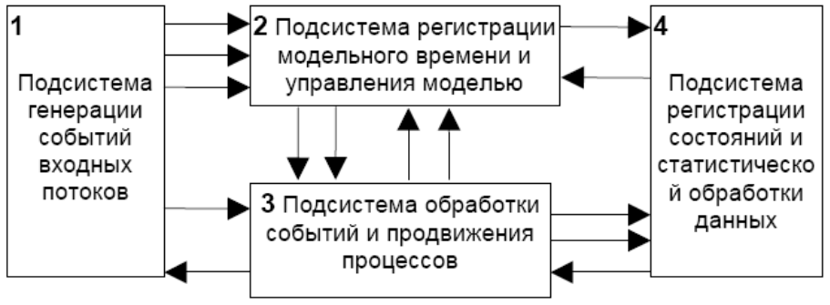
Имитационная модель строится в 2 этапа.
1 - натурный эксперимент __обработка данных
2 - имитационный эксперимент _/
Под событием в информационном потоке понимается появление одной или группы заявок входных или обслуженных за интервал времени Δt→0, который принимается как шаг регистрации системы времени.

- Принцип дельта-t и регистрация системного (модельного) времени в имитационной модели.
Для управления имитационными моделями реализуются 5 принципов, которые определяют состав компонентов системы имитационного моделирования:
1) принцип дельта Т – метод сканирования процесса
2) принцип планирования событий – реализует метод особых состояний системы
3) принцип больших шагов дельта Т – реализует метод отображения развития модели
4) принцип последовательной проводки заданий – реализует метод ре активации процесса
5) принцип активации ресурсов
1. Принцип дельта Т. Предусматриваем приближение модельного (системного) времени tk=tk+1+deltat. На каждом шаге deltat последовательно вызываються программы всех процессов. В качестве Sm рассматривается как «формальная непрерывная система» (ФНС), тогда процесс связан с вычислением диф.уравнений.
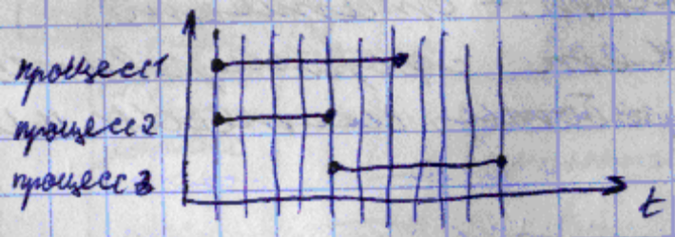
Если в том или ином процессе сформировались взаимодействия (начало, конец процесса), то такое событие должно быть обработано. Если в процессе моделирования мы учитываем работу некоторых компонентов, тогда мы говорим не о ФНС, а о «формально непрерывной дискретной системе» (ФНДС). Недостаток метода в том, что процесс моделирования замедляется в связи с прерываниями и многократными вызовами программ процесса.
Формальной дискретной системой называется система, состояние которой изменяется лишь в некоторые дискретные моменты времени наступления событий, причем каждое событие может привести не только к изменению состояния, но и к изменению параметров системы, алгоритмов функционирования или даже структуры системы. В периоды между событиями состояние не изменяется. Переходы из состояния в состояние происходят мгновенно и нет таких моментов времени, когда состояние ни определено. Типичный пример - комбинационная схема ЭВМ.
Для описания моделей сложных систем используются языки имитационного моделирования, которые ориентированы на некоторые программные готовые средства систем моделирования. Эти языки и системы имитационного моделирования могут быть ориентированы на исследование только дискретных, только непрерывных или непрерывно-дискретных систем. Для моделирования дискретных систем - GPSS /многоцелевая система моделирования, работающая в ОС ЕС. Язык СИМУЛА , АЛСИМ используется для описания дискретных систем АСУ производства.

- Принцип планирования событий и организация обработки заданий в имитационных моделях. Примеры программ обработки событий.
Для управления имитационными моделями реализуются 5 принципов, которые определяют состав компонентов системы имитационного моделирования:
1) принцип дельта Т – метод сканирования процеса
2) принцип планирования событий – реализует метод особых состояний системы
3) принцип больших шагов дельта Т – реализует метод отображения развития модели
4) принцип последовательной проводки заданий – реализует метод ре активации процесса
5) принцип активации ресурсов
2ой принцип относится к моделированию формальных дискретных систем, в которых состояния изменяются при некоторых событиях, при этом всегда можно выделить конечное количество состояний. Каждое событие переводит систему в особое состояние (возбуждения). Кроме переходов новое состояние система также может изменять свои параметры, а иногда даже и структуру. Пример ФДС – цифровой автомат. При обработке событий в имитационных системах могут планироваться будущие события (условные события), внешние события – безусловные события. Для управления используются управляющий список событий (УСС). После обработки очередного события время передвигается к времени Тк.

- Семиотические модели в ситуационном управлении.
Для исследования особо сложных систем в целях управления этими системами в настоящее время развивается новый метод семиотичного или знакового моделирования, которое позволяет воспроизвести или симитировать процесс принятия решения человеком. Особо сложные системы – это системы, которые не могут быть описаны аппаратом современной математики, даже в статистическом смысла. В этом случае модели представляются в текстовой форме, например, они описывают ситуацию в производстве, на рынке и т.д.. Они могут описывать в текстовой форме и принятые решения. В принципе эти модели должны описывать сущность некоторых процессов, чтобы промоделировать событие их и принять решение. Семиотические модели используются в системах ситуационного управления, когда некоторый оператор принимает решение в зависимости от ситуации /ЦУП для космических полетов/.
Типы семиотических моделей:
1. лингвистические /языковые/
2. информационно_знаковые /банки данных для принятия решений/
3. семантичные сети /логико_лингвистические модели для принятия решений/.
Они соответствуют трем уровням представления знаний об объекте:
1. декларативный,
2. процедуральный,
3. семантический.
На 1-м уровне знания об объекте представляются в форме лингвистической модели, т.е. некоторые описания ситуаций, которые позволяют с помощью простых логических правил принять решение об управлении объектом. Основа таких моделей конструкция IF...ТНЕN /продукция/.
На 2-м уровне используется информационно-знаковые модели в виде специальных организационных баз данных для принятия решении, в которых записывается множество ранее имевших место ситуаций, принятых решений и их последствия, причем база данных имеет средства для выбора "ближайших" ситуаций по отношению к любой текущей ситуации.
На 3-м уровне с помощью специальных сетей в виде мультиграфов описывается содержание (семантика) процессов в системе, которые позволяют на основе формальных представлений /правил/ принять правильное решение. Узлами таких графов являются понятия, а ребрами – отношения между понятиями, т.е. осуществляется переход от текстовых представлений к некоторым графическим описаниям, связывающих понятие. Варианты таких сетей – фреймы. Фрейм – минимум описания необходимого для выделения конкретного объекта.
Семиотические модели используются на разных этапах ситуационного управления.
На 1-м этапе ситуационного управления лингвистические модели используются для описания и анализа ситуаций. Логическая обработка этих описаний имеет целью выявление нештатных ситуаций.
На 2-м этапе для текущей ситуации с помощью банка данных для принятия решений формируется подмножество информационно-знаковых моделей поведения, которые ранее имели место в сходных ситуациях.
На основе формальных правил, отраженных в семантичных сетях, принимаются возможные решения, которые сравниваются с рядом решений, полученных из банка данных и вырабатывается ограниченное число лучших решений.
На 4-м этапе производится прогнозирование развития процесса в соответствии с каждым из подходящих решений. Оцениваются последствия решений и вырабатываются их интегральные характеристики. Решение, получившее наивысшую оценку реализуется для управления объектом.
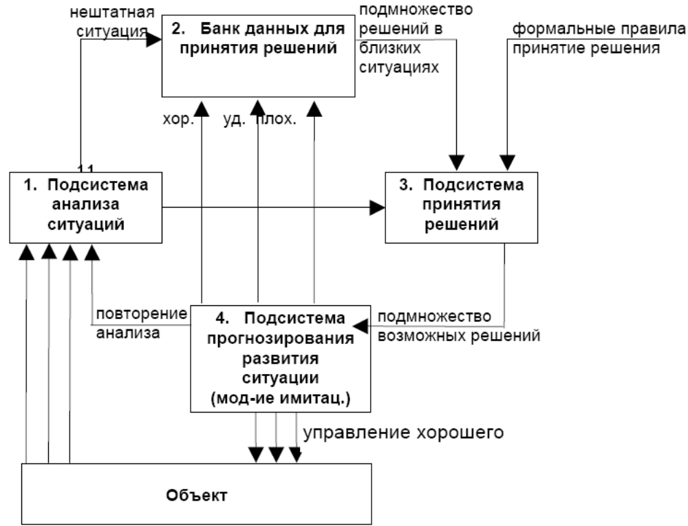

- Роль моделей в ситуационном управлении.
Для исследования особо сложных систем в целях управления этими системами в настоящее время развивается новый метод семиотичного или знакового моделирования, которое позволяет воспроизвести или симитировать процесс принятия решения человеком. Особо сложные системы – это системы, которые не могут быть описаны аппаратом современной математики, даже в статистическом смысла. В этом случае модели представляются в текстовой форме, например, они описывают ситуацию в производстве, на рынке и т.д.. Они могут описывать в текстовой форме и принятые решения. В принципе эти модели должны описывать сущность некоторых процессов, чтобы промоделировать событие их и принять решение. Семиотические модели используются в системах ситуационного управления, когда некоторый оператор принимает решение в зависимости от ситуации /ЦУП для космических полетов/.
Типы семиотических моделей:
1. лингвистические /языковые/
2. информационно_знаковые /банки данных для принятия решений/
3. семантичные сети /логико_лингвистические модели для принятия решений/.
Они соответствуют трем уровням представления знаний об объекте:
1. декларативный,
2. процедуральный,
3. семантический.
На 1-м уровне знания об объекте представляются в форме лингвистической модели, т.е. некоторые описания ситуаций, которые позволяют с помощью простых логических правил принять решение об управлении объектом. Основа таких моделей конструкция IF...ТНЕN /продукция/.
На 2-м уровне используется информационно-знаковые модели в виде специальных организационных баз данных для принятия решении, в которых записывается множество ранее имевших место ситуаций, принятых решений и их последствия, причем база данных имеет средства для выбора "ближайших" ситуаций по отношению к любой текущей ситуации.
На 3-м уровне с помощью специальных сетей в виде мультиграфов описывается содержание (семантика) процессов в системе, которые позволяют на основе формальных представлений /правил/ принять правильное решение. Узлами таких графов являются понятия, а ребрами – отношения между понятиями, т.е. осуществляется переход от текстовых представлений к некоторым графическим описаниям, связывающих понятие. Варианты таких сетей – фреймы. Фрейм – минимум описания необходимого для выделения конкретного объекта.
Семиотические модели используются на разных этапах ситуационного управления.
На 1-м этапе ситуационного управления лингвистические модели используются для описания и анализа ситуаций. Логическая обработка этих описаний имеет целью выявление нештатных ситуаций.
На 2-м этапе для текущей ситуации с помощью банка данных для принятия решений формируется подмножество информационно-знаковых моделей поведения, которые ранее имели место в сходных ситуациях.
На основе формальных правил, отраженных в семантичных сетях, принимаются возможные решения, которые сравниваются с рядом решений, полученных из банка данных и вырабатывается ограниченное число лучших решений.
На 4-м этапе производится прогнозирование развития процесса в соответствии с каждым из подходящих решений. Оцениваются последствия решений и вырабатываются их интегральные характеристики. Решение, получившее наивысшую оценку реализуется для управления объектом.

- Классификация систем массового обслуживания (СМО). Типы СМО и особенности организации обслуживания в приборах.
Для функционирования СМО необходимо в первую очередь задать модели входных и выходных потоков. Если эти потоки известны, то мы имеем достаточную полную информацию для анализа поведения системы.
Классификация Кандалла /формульное описание СМО/. Формула Кандалла для СМО имеет пять полей:

1 - входной информационный поток ;
2 - выходной информационный поток ;
3 - число приборов в системе ;
4 - число заявок в очереди системы ;
5 - число заявок, которые могут иметь место во входном потоке;
Если Ν, Μ = ∞, то эти поля можно опустить.
G - некоторое распределение для рекурентного потока однородных событий с возможным появлением групповых заявок. .
e - максимальное число заявок в группе. Если e = 1, то оно опускается.
Для известного распределения в потоках вместо G записывают
конкретные символы:
Μ - для экспоненциального/Пуассоновского/ потока;
Е^{(k)}- для распределения Эрланга k-го порядка;
Η - для гиперэкспоненциального распределения 2-го порядка;
Q^{(S)}- для кусочно-степенного распределения в потоке
/s -максимальная степень полинома/;
D - для вырожденного потока.
n- число линий обслуживаемых в приборе.
Простейшей моделью СМО является М/М/1.
Реально вичислительнне системы представляются: Е^{(k)}/H/n.
Если число мест в очереди ограничено /имеется вероятность потери заявки/ необходимо выдавать поле N :
М/М/1/N
Во многих известных теориях СМО применяется и другая классификация СМО.
В 1-ю очередь СМО разделяются на 3 класса:
I. СМО с отказами.
II. СМО с ожиданием.
III. СМО с ограниченным ожиданием.
Эти классы определяются по критическому времени ожидания 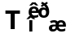обслуживаемой заявки в системе. Считается, что по истечению этого времени ваявка выходит из системы /теряется/.
Для 1 - = 0 /в этой системе нет специальных средств для организации ожидания в очереди для обслуживания/.
Пример: Системы измерения для некоторых частиц, процессов,
которые нельзя остановить.
Системы контроля на технологических линиях, производящие выборочный контроль.
Для таких систем важными характеристиками являются:
1. вероятность получения отказа в системе;
2. среднее число заявок, получающих отказы в единицу времени.
Для системы контроля:
1. вероятность пропуска дефектной детали;
2. критерий риска не виявления партии дефектных деталей.
СМО II класса имеют возможность сохранять заявки в очереди неограниченное время = ∞ /идеализированная СМО/.
Для этих СМО в качестве интегральных характеристик организации работы используются;
1. среднее время пребывания заявки в системе;
2. средняя длина очереди в СМО;
3. коэффициент простоя прибора;
4. максимальная длина очереди и т.д.
III класс СМО - реальные технические системы более сложные по описанию, где = N /конечно/, т.е. имеется некоторая вероятность потери заявки. Эти СМО описываются всеми характеристиками /I и II/.

- Три основных класса систем массового обслуживания (СМО). Интегральные оценки качества работы СМО.
В 1-ю очередь СМО разделяются на 3 класса:
I. СМО с отказами.
II. СМО с ожиданием.
III. СМО с ограниченным ожиданием.
Эти классы определяются по критическому времени ожидания обслуживаемой заявки в системе. Считается, что по истечению этого времени ваявка выходит из системы /теряется/.
Для 1 - = 0 /в этой системе нет специальных средств для организации ожидания в очереди для обслуживания/.
Пример: Системы измерения для некоторых частиц, процессов,
которые нельзя остановить.
Системы контроля на технологических линиях, производящие выборочный контроль.
Для таких систем важными характеристиками являются:
1. вероятность получения отказа в системе;
2. среднее число заявок, получающих отказы в единицу времени.
Для системы контроля:
1. вероятность пропуска дефектной детали;
2. критерий риска не виявления партии дефектных деталей.
СМО II класса имеют возможность сохранять заявки в очереди неограниченное время = ∞ /идеализированная СМО/.
Для этих СМО в качестве интегральных характеристик организации работы используются;
1. среднее время пребывания заявки в системе;
2. средняя длина очереди в СМО;
3. коэффициент простоя прибора;
4. максимальная длина очереди и т.д.
III класс СМО - реальные технические системы более сложные по описанию, где = N /конечно/, т.е. имеется некоторая вероятность потери заявки. Эти СМО описываются всеми характеристиками /I и II/.

- Простейшие дисциплины управления очередями в системах массового обслуживания. Преимущества и недостатки.
На характер процессов изменения состояний в СМО значительно влияет принцип организации очереди, который определяет, каким образом выбирается заявки из очереди. Все принципы управления/организации/ можно разбить на группы.
Первая группа: организация очереди, где выбор заявок из очереди осуществляется в порядке поступления.
1. /FIFO/ /либо FCFS/
Преимущества: 1. равноправность заявок;
2. простота организации очереди.
Недостатки : 1. короткие задания должны долго ждать в очереди;
2. возможные срочные задания в системе будут обослуживаться долго.
2. LIFO - имеет особое значение при обработке прерываний,
Преимущества: возможность обслуживания прерываний во-всех системах.
Вторая группа дисциплин обслуживания заявок. Использует дополнительную информацию о времени выполнения задания /обработки заявки/. Каждая заявка поступившая в систему должна нести в себе информацию о необходимом времени для ее обследования. В этом случае возможно 2 типа очереди:
1-я позволяет быстро обследовать короткие задания. Сокращается средняя длина очереди в системе, а соответственно минимизируется средство для организации очереди.
Недостатки: длинные /"тяжелые"/ могут находится в системе очень большое время или даже потеряться в системе /отказ/.
2-я позволяет реализовать в первую очередь наиболее сложные задания, используя начальный этап эксплуатации линии СМО с повышенной надежностью.
Недостаток: очередь быстро растет за счет накопления коротких заданий.
Третья группа обследует заявки по вычесляемому оставшемуся времени пребывания в системе. В такой СМО имеются средства для фиксации времени пребывания заявки и вычисления оставшегося времени до некоторого критерия , которые известны для всей системы, или для типов заявок. В этой группе имеется 2 дисциплины:
1-я обеспечивает примерное усреднение времен пребывания заявок в системе с достаточно большим средним временем, но меньшим Т^{кp}.
Преимущество : количество заявок, получивших отказы сокращается, и соответственно уменьшается вероятность получения отказа.
Недостаток: короткие задания находятся в системе достаточно долго, и время реакция в системе оказывается значительным.
2-я /дисциплина сабботажа /организованного невыполнения//. Преимущество: наибольшее число заявок получивших отказы в системе.
Четвертая группа обеспечивает выбор заявок из очереди в случайном порядке. Носит общее название RAND, но при выборе заявок задается то или иное распределение. Одним из вариантов является равномер- вое распределение. Выбор того или иного распределения вероятности позволяет необходимым образом уменьшить или увеличить среднее время пребывания заявки в системе, уменьшить дисперсию/разброс/ пребывания заявок в системе. Одним из вариантов такой дисциплины является процесс хеширования для последних файлов, когда периодически в последнем файле записи меняется местами в случайном порядке. Для организации очереди чаще всего используется последовательный набор ячеек памяти, в котором заявки упорядочиваются по необходимому критерию, т.е. используются процесс сортировки для заданного массива.
Пятая группа реализует обследование заявок с прерыванием Т.е. заявка обследуемая в данном моменте и находящаяся в приборе может быть снята с обследования и прибор будет предоставлен другой ваявке.
1. RR /циклическое повторение/.
2. EP /внешний приоритет/.
1-я предусматривает выделение некоторого интервала времени h_{R} для обследования каждой заявки. Если ва это время заявка может быть обследована, то выводит из системы, если нет то ставится в очередь FIFO. Заявка не несет в себе информацию о времени обследования. В системе рассматривается идея как-бы "паралельной" обработки заданий. Поскольку каждое из заданий достаточно быстро получает доступ к прибору и начинает выполнятся.
Недостаток : длинные задания обследываются долго, чем в обычной FIFO системе. Эта дисциплина используется для обработки диалогового режима в многотерминальной системе. Эта дисциплина называется разделением времени процессора.
2-я - прерывание по приоритетам. Заявка, поступающая в систему, несет в себе информацию о приоритете, т.е. некотором количественном показателе, который сравнивается в системе и в случае, если обслуживаемая заявка имеет более низкий приоритет, то она прерывается, а появившаяся заявка принимается в прибор на обследование. Возможные заявки о меньшим приоритетом находятся в очереди и выбираются в соответствии с приоритетом.
Если заявки имеют одинаковый приоритет, то организуется локальная очередь типа FIFO.
Кодовый показатель приоритета меньшей величины соответствует высшему приоритету. Прерванные заявки могут:
1. теряться в системе;
2. становиться в очередь и обследуется сначала;
3. становится в очередь и дообследуется.
РЕР - обследование по приоритетам, но без прерываний.
Возможны и другие дисциплины, в частности различные комбинации уже рассматриваемых.
Выбор дисциплины обследования является центральным вопросом проектирования, который существенно влияет на качество организации системы. Если нет дополнительных требований и особых целей применяется FIFO.
Для управления ресурсами используется 3 группы дисциплин, линий прибора.
1. В порядке освобождения линий или приборов Включает дисциплину FIFO непрерывно ведущую, когда каждая освободившаяся оканчивается последней в области ресурсов, а первая из освободившихся получает заявку на обслуживание. Все линии и приборы эксплуатируются равномерно. Линии оказываются равноправны. Простота организации.
LIFO. Последний из обвободившихся приборов сразу же принимает заявку на обследование. Эта дисциплина обеспечивает неравномерность в эксплуатации приборов, когда первые из загруженных будут эксплуатироваться интенсивно. Зато остальные линии являются мало загруженными, чем обеспечивается надежность системы /за счет замены выбывших линий/.
2. Предоставление линий /или приборов/ в случайном порядке. RAND - когда задается на множестве линий распределение их вероятностей для обследования или выборки. Позволяет варьировать загрузку и эксплуатацию приборов.

3. Предоставление линий в соответствии с приоритетом, но без прерываний РЕР. Освободившаяся линия с большим приоритетом захватывает заявку. Преимущество: отдельные линии с большими приоритетами эксплуатируются интенсивно.

